Examen HAVO
2019

tijdvak 2
woensdag 19 juni
13.30 – 16.30 uur

wiskunde B

 |  | Een logaritmische en een exponentiële functie
De functies f en g worden gegeven door: figuur
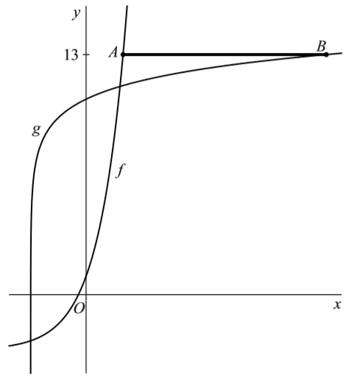
en

Op de grafiek van f ligt een punt met
y-coördinaat 13. Dat is het punt A.
Op de grafiek van g ligt ook een punt met
y-coördinaat 13. Dat is het punt B.
Zie de figuur, waarin het lijnstuk AB vet
weergegeven is.
6p | 1 | Bereken exact de lengte van lijnstuk AB.
De grafiek van g ontstaat uit de grafiek van de
standaardfunctie door een horizontale
en een verticale translatie. Door het
functievoorschrift van g te herleiden tot de vorm
kun je op exacte wijze berekenen om welke horizontale en verticale translatie het gaat.
3p | 2 | Bereken op exacte wijze door welke horizontale en verticale translatie de grafiek van g ontstaat uit de grafiek van de standaardfunctie .

 |  | Hoe lang is DE?
Gegeven is driehoek ABC met , en .
Het punt D ligt op zijde AB, zo dat lijnstuk CD loodrecht op zijde AB staat. Het punt E ligt op zijde AC, zo dat lijnstuk DE evenwijdig is met zijde BC. Zie de figuur.

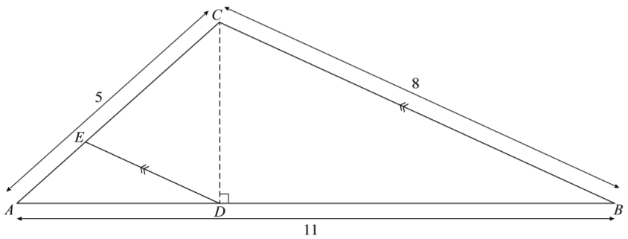
figuur

6p | 3 | Bereken algebraïsch de lengte van lijnstuk DE. Geef je eindantwoord in twee decimalen.

 |  | Viscositeit
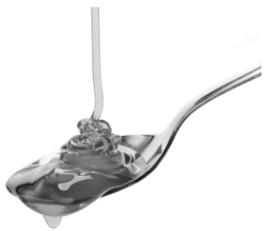
Er wordt veel onderzoek gedaan naar de viscositeit van vloeistoffen.
De viscositeit van een vloeistof is een getal dat aangeeft hoe stroperig die vloeistof is: hoe groter de viscositeit, hoe stroperiger die vloeistof.

Suiker kun je in water oplossen. De concentratie suiker bepaalt de viscositeit van de vloeistof die zo ontstaat. Aan het begin van de twintigste eeuw is het volgende theoretische verband afgeleid tussen de concentratie suiker en de viscositeit:
Hierin is V de viscositeit en C de concentratie suiker. Hierbij wordt met een concentratie van bijvoorbeeld bedoeld dat het volume van de suiker 30% van het totale volume van de vloeistof is.

Tessa heeft een glas water gekregen waarin suiker is opgelost. De concentratie suiker in het water is 0,17. Vervolgens voegt ze nog meer suiker toe. Na deze toevoeging blijkt de viscositeit verdubbeld te zijn.
4p | 4 | Bereken de concentratie suiker in het water na deze toevoeging. Geef je eindantwoord in twee decimalen.
Ongeveer gelijktijdig met de vondst van de formule voor V stelde de scheikundige Emil Hatschek een lineaire formule op voor het verband tussen de viscositeit en de concentratie suiker:
Hierin is V_{lin} een benadering van V.
Voor dit lineaire verband geldt: en .
De waarde van kan benaderd worden door het differentiequotiënt op een heel klein interval.
3p | 5 | Stel met behulp van het differentiequotiënt op het interval een formule op voor V_{lin}. Geef de getallen in je eindantwoord zo nodig in één decimaal.

 |  | Twee toppen en twee evenwijdige lijnen
De functie f wordt gegeven door .
Voor de afgeleide functie van f geldt: .
4p | 6 | Bewijs dat inderdaad geldt: .

De grafiek van f heeft twee figuur toppen. figuur
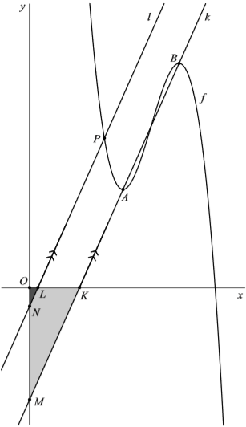
Dit zijn de punten A en B. De lijn k is de lijn
door A en B.

Het punt P(1, 2) ligt op de grafiek van f.
De lijn l is evenwijdig aan lijn k en gaat door P.

Lijn k snijdt de x-as in punt K en de y-as in punt M.
Lijn l snijdt de x-as in punt L en de y-as in punt N.

Vanwege de evenwijdigheid van lijn k en lijn l is
driehoek OKM gelijkvormig met driehoek OLN.

Zie de figuur.

Lijnstuk KM is z keer zo lang als lijnstuk LN.
7p | 7 | Bereken exact de waarde van z.

NK tegenwindfietsen
Om tegen de wind in te fietsen, moet je flink hard trappen.

In deze opgave gaan we ervan uit dat de snelheid van een fietser constant is en dat de snelheid van de tegenwind constant is.
Als je op een vlakke weg tegen de wind in fietst, moet je vermogen leveren. Je kunt dit vermogen als volgt berekenen:
Hierin is P_{vlak} het vermogen in watt (W), v de snelheid van de fietser in km/uur en v_{wind} de snelheid van de tegenwind in km/uur. Zowel v als v_{wind} zijn positief.

Elk jaar wordt – als het hard genoeg foto 1
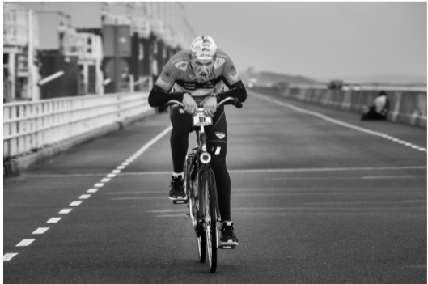
waait – het NK (Nederlands Kampioenschap) Tegenwindfietsen georganiseerd. Hierbij fietsen de deelnemers 8,5 km tegen de wind in.

In 2016 werd het NK Tegenwindfietsen gewonnen door Teun Sweere in een tijd van 22 minuten en 30 seconden bij een tegenwind met een snelheid van 80 km/uur.

 |  | Stel dat Sweere bij een toekomstige deelname aan het NK Tegenwindfietsen een tegenwind heeft met een snelheid die 5% groter is dan in 2016, maar dat hij met dezelfde snelheid wil fietsen als in 2016. Hij zal dan een groter vermogen moeten leveren dan tijdens de wedstrijd in 2016.
5p | 8 | Bereken hoeveel procent méér vermogen hij dan zou moeten leveren. Geef je eindantwoord als een heel getal.
Wanneer je bergop fietst, moet je ook flink wat vermogen leveren. We gaan er in de rest van de opgave vanuit dat er bij bergop fietsen geen wind is. Ook nemen we aan dat de berg overal even steil is.
foto 2
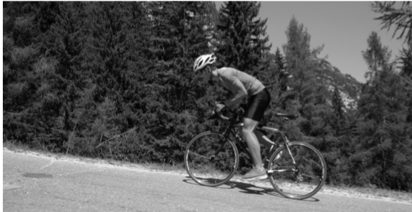
Het vermogen dat een fietser moet leveren bij bergop fietsen, kun je dan als volgt berekenen:
Hierin is P_{bergop} het vermogen in watt (W), m de totale massa van de fietser en zijn fiets in kg, h het hellingspercentage van de weg en v de snelheid van de fietser in km/uur.

In Zuid-Limburg ligt de Keutenberg. De weg naar de top is 1,2 km lang en heeft een hellingspercentage van 5,9%. Ibrahim is een amateurwielrenner. Hij legt de weg naar de top van de Keutenberg af met een vermogen van 210 W. De massa van Ibrahim en zijn fiets is in totaal 72 kg.
4p | 9 | Bereken hoe lang Ibrahim over de beklimming doet. Geef je eindantwoord in gehele minuten.
De Alpe d’Huez is een berg in Frankrijk die zeer bekend is van de Tour de France. De weg naar de top heeft een lengte van 13,4 km en een hellingspercentage van 8,4%.

Tom wil de Alpe d’Huez met zijn racefiets beklimmen. Hij heeft zich als doel gesteld om dat met een snelheid van 19 km/uur te gaan doen. Als onderdeel van zijn training neemt hij deel aan het NK Tegenwindfietsen, waarbij de wind een snelheid heeft van 70 km/uur. Hij wil daarbij evenveel vermogen leveren als hij bij de rit op de Alpe d’Huez moet leveren om zijn doel te halen. Tom en zijn racefiets hebben samen een massa van 78 kg.
3p | 10 | Bereken de snelheid waarmee Tom moet fietsen bij het NK Tegenwindfietsen in km/uur. Geef je eindantwoord in één decimaal.

 |  | Een cirkel en functies met een wortel
De functie f wordt gegeven door .
De lijn l is de raaklijn aan de grafiek van f in het punt A(4, 9).
Verder is gegeven de cirkel c met vergelijking .
Zie figuur 1.

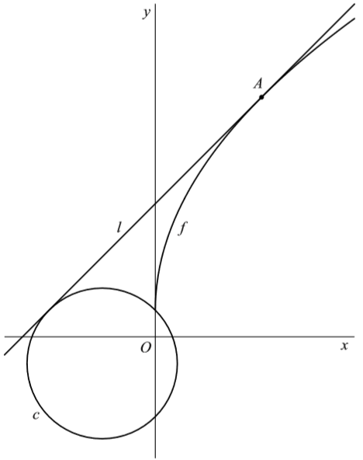
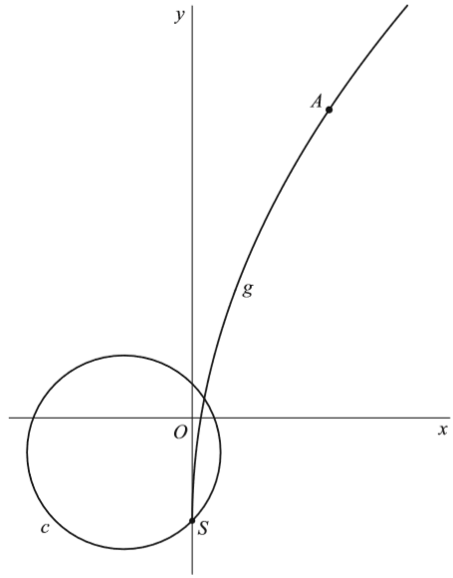
figuur 1 figuur 2

Lijn l en cirkel c raken elkaar.
6p | 11 | Bewijs dit.
Cirkel c heeft twee snijpunten met de y-as. Een van die twee punten ligt onder de
x-as. Dit is het punt S. Zie figuur 2.
De functie g heeft een functievoorschrift van de vorm .
De grafiek van g heeft S als randpunt en gaat bovendien door A. In figuur 2 is ook de grafiek van g weergegeven.
5p | 12 | Bereken exact de waarden van p en q.

 |  | Sinusoïde en lijn
De functie f wordt gegeven door figuur 1
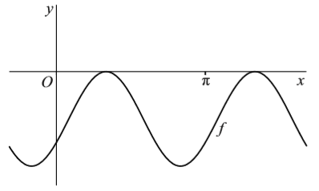
.
De grafiek van f is in figuur 1 weergegeven.

Er zijn vier waarden van x in het interval
waarvoor geldt .
6p | 13 | Bereken exact deze vier waarden van x.
De grafiek van f raakt de x-as in figuur 2
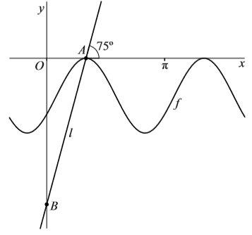
oneindig veel punten. Van deze
raakpunten is het punt A het punt met
de kleinste positieve x-coördinaat.

Door A gaat een stijgende lijn l die een
hoek van 75° met de x-as maakt.
Punt B is het snijpunt van lijn l met de
y-as. Zie figuur 2.
5p | 14 | Bereken de afstand tussen A en B.  Geef je eindantwoord in twee decimalen.
We bekijken nu de functie g. Deze heeft
de volgende eigenschappen:
- De grafiek van g is een sinusoïde.
- De periode van de grafiek van g is figuur 3
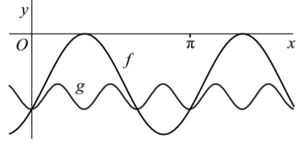
drie keer zo klein is als de periode van de grafiek van f.
- De amplitude van de grafiek van g
is vier keer zo klein als de amplitude van de grafiek van f.
- Een laagste punt van de grafiek van g valt samen met het snijpunt van de grafiek van f met de y-as. Zie figuur 3.

Functie g heeft een functievoorschrift van de volgende vorm: Hierin zijn a, b en d getallen.
5p | 15 | Bereken exact voor elk van deze drie getallen een mogelijke waarde.

 |  | Viaduct de Garabit
Het Viaduc de Garabit is een spoorbrug die tussen 1880 en 1884 over de rivier de Truyère in Frankrijk is gebouwd. Zie de foto.

foto
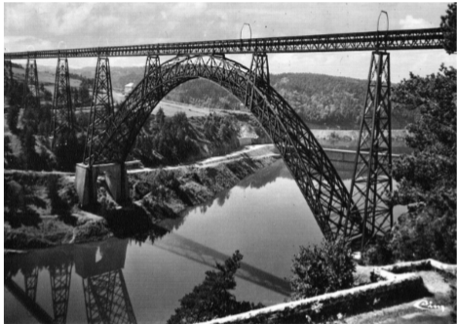
De onderste boog is bij benadering een deel van een parabool. We plaatsen de parabool in een assenstelsel, zodanig dat het beginpunt van de boog zich in de oorsprong bevindt. Zie de figuur.
Verder is de afstand tussen beginpunt en eindpunt van de boog 165,00 m en bevindt de top van de onderste boog zich 51,858 m boven de x-as.

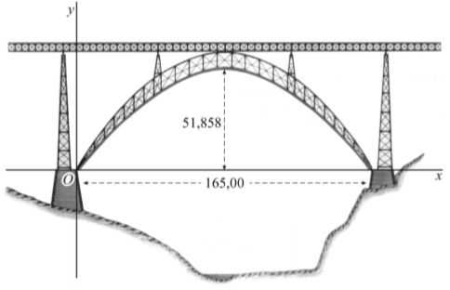
figuur
De parabool is te beschrijven met een formule van de vorm .
5p | 16 | Bereken algebraïsch de waarden van a en b. Geef je eindantwoord in vier decimalen.

Wiskunde B 2019-II
Uitwerkingen. (N=1,5)

 | Een logaritmische en een exponentiële functie
1 | maximumscore 6
 | - geeft | 1
 | - geeft | 1
 | - geeft | 1
 |  | 1
 |  | 1
 |  | 1
2 | maximumscore 3
 |  | 2
 | - horizontale translatie: naar links verticale translatie: 10 omhoog | 1

 | Hoe lang is DE?
3 | maximumscore 6
 |  | 1
 | - geeft | 1
 | - geeft | 2
 | - met vergrotingsfactor
 | - dit geeft

 | Viscositeit
4 | maximumscore 4
 | - voor toevoeging: | 1
 | - na toevoeging: | 1
 | - beschrijven hoe deze vergelijking op de GR opgelost kan worden | 1
5 | maximumscore 3
 |  | 2
 | - , dus | 1

 | Twee toppen en twee evenwijdige lijnen
6 | maximumscore 4
 |  | 2
 |  | 2

7 | maximumscore 7
 | - geeft | 2
 | - en B(2, 3) | 1
 | - rico AB: | 1
 | - voor lijn k geldt: met | 1
 | - voor lijn l geldt: met | 1
 | - omdat de driehoeken OKM en OLN gelijkvormig zijn geldt: | 1

 | NK tegenwindfietsen
8 | maximumscore 5
 | - snelheid in 2016: km/u | 2
 | - in 2016: watt | 1
 | - in toekomst: | 1
 | - dat is | 1
9 | maximumscore 4
 |  | 1
 | - dit geeft km/u | 1
 | - tijd uur ofwel 4 minuten | 2
10 | maximumscore 3
 | - watt | 1
 |  | 1
 | - oplossen met de GR: km/u | 1

 | Een cirkel en functies met een wortel
11 | maximumscore 6
 |  | 1
 | - de rico is | 1
 | - met | 1
 |  | 1
 |  | 1
 | - deze vergelijking heeft één oplossing: , dus l en c raken1 | 1
12 | maximumscore 5
 |  | 1
 | - geeft | 1
 | - S(-3, 0) geeft | 1
 | - geeft ofwel | 2

 | Sinusoïde en lijn
13 | maximumscore 6
 |  | 1
 |  | 2
 |  | 2
 |  | 1
14 | maximumscore 5
 | - voer in: zero: | 2
 | - rico van l is | 1
 | - met | 1
 |  | 1
15 | maximumscore 5
 | - periode van g is ; | 1
 | - amplitude van g is ; (omdat er een minimum is voor ) | 2
 | - ; | 2

 | Viaduct de Garabit
16 | maximumscore 5
 | - nulpunten (0, 0) en (165, 0): | 1
 | - top (82.5, 51.858): | 2
 | - de vergelijking oplossen geeft | 1
 |  | 1

